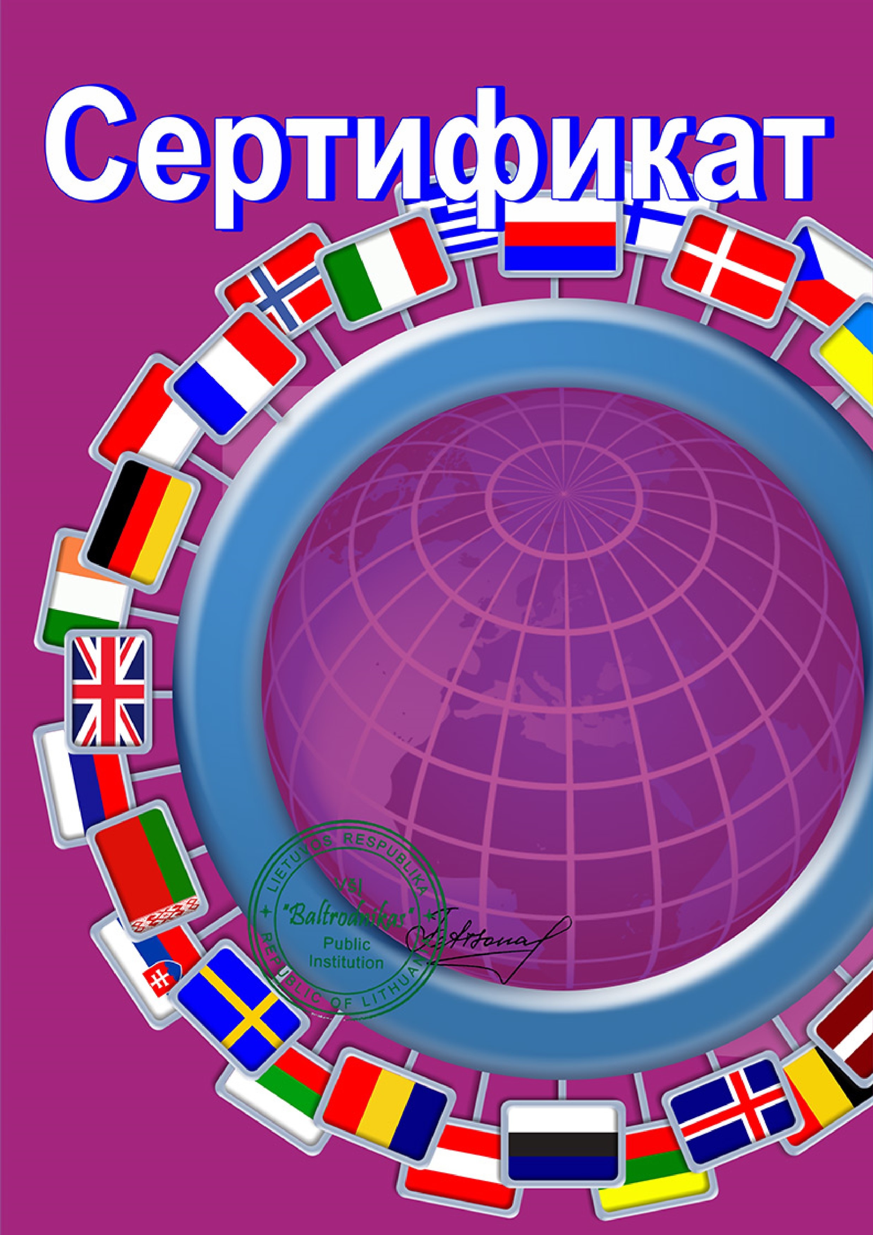
SVT Nr.2377 Reg.Nr.567 2017-12-23
Оргкомитетом
международного интеллектуального
конкурса “Baltrodnikas”
награждается педагог-организатор
конкурса"Светлячок"
Грошева
Ольга Валентиновна
за подготовку победителей и активное
участие в международном интеллектуальном
конкурсе "Светлячок"
Декабрь 2020 г. «Новый год»
между дошкольниками стран мира
Организатор международного интеллектуального
конкурса "Baltrodnikas"
А. Фетисова

